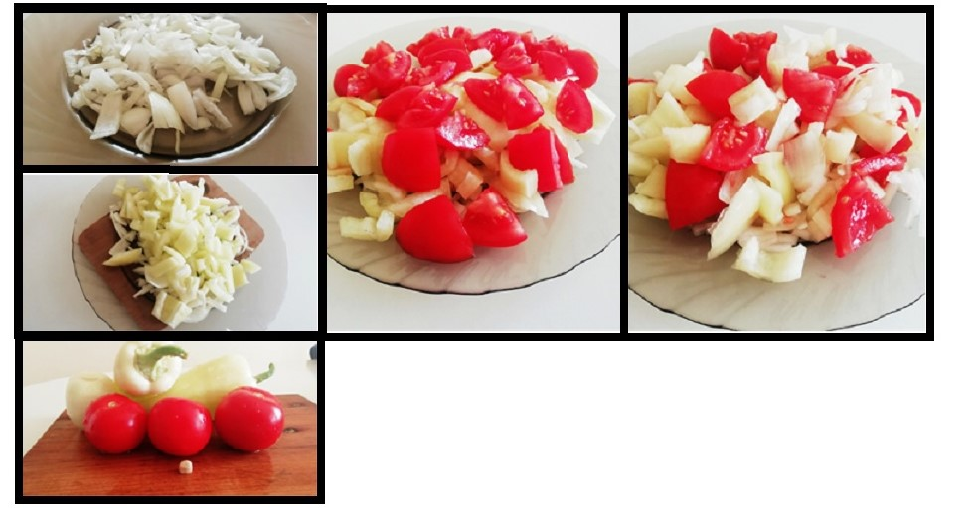
Zöldségsaláta
Alapanyagok:
Hagyma: Illóolajat, B-vitamint, C-vitaminból emellett pektint és guvertint is tartalmaz. Jellegzetes csípős ízét és illatát egy kéntartalmú vegyület, az allilszulfid adja. Ennek a hatóanyagnak baktériumölő hatása van, ezért meghűléses időben a fertőzések megelőzésére is használták. Gyógyhatású szerként, bélféregűzésre, vizelethajtásra, étvágygerjesztésre, illetve vércukor csökkentésére is használják. Köhögés ellen is kiváló pl.:cukrozzuk meg, hagyjuk 3 napig és igyunk a kifacsart levéből.
Paprika: Szent-Györgyi Albert által felfedezett C vitamin vagy aszkorbinsav és az erek alapi részén az ún. óriás sejtek tartalmazzák a kapszaicint, amitől ízét csípősnek érezzük. Az érett termés a karotinoidok (béta-karotin, kapszantin, kapszorubin, lutein, zeaxantin, kriptoxantin stb.) színező hatása miatt sárga, piros vagy barnáslila (fekete) is lehet. A kapszantin és a kapszorubin a két fő anyag: utóbbi a pirosra érő fajtákban a sárga festékek mennyiségének tízszeresét is elérheti.
Paradicsom: Táplálkozási értéke abban rejlik, hogy harmonikus összetételben tartalmazza a különböző aroma anyagokat, amelyet más növények ízben nem tudnak megközelíteni. A vitaminok közül legjelentősebb a C-vitamin (20–30 mg), de még 11-12 féle vitamin található benne, közöttük az A, B₁, B₂, ezek mellett jelentős mennyiségben (1,6 mg) tartalmaz karotint.Élelmezési célok mellett gyógyhatása is jelentős. A tomatin nevű alkaloidájából gombás betegségek, gyulladásos folyamatok elleni kenőcsöket készítenek. A benne található likopin egészségmegőrző hatású, csökkenti bizonyos daganatos betegségek kialakulásának esélyét (prosztata, gyomor, emlő), védelmet nyújt degeneratív idegrendszeri megbetegedésekkel szemben, jelenléte a bőrben véd a káros UV-sugaraktól. Kísérletileg bebizonyították, hogy a bogyó felszínhőmérsékletének 30-32 Celsius-fokra emelkedésével leáll a likopinképződés.
A népgyógyászatban ízületi gyulladás kiegészítő kezelésére szárított leveles hajtását alkalmazzák fürdővízbe téve.

